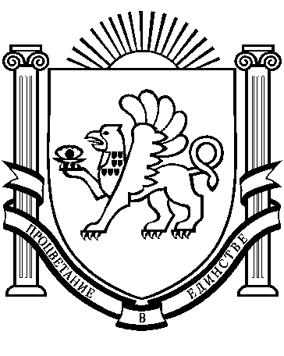
Администрация Раздольненского сельского поселения
Раздольненского района Республики Крым

ПОСТАНОВЛЕНИЕ
№358

24 сентября2024года
пгт.Раздольное

О предоставлении Оксень И.В.
земельного участка бесплатно
в собственность в пгт.Раздольное

Руководствуясь Федеральными Законами Российской Федерации от 06.10.2003г. № 131-ФЗ «Об общих принципах организации местного самоуправления в Российской Федерации», от 27.07.2010г.№ 210-ФЗ«Об организации предоставления государственных и муниципальных услуг», Законом Республики Крым от 15.01.2015 № 66-ЗРК/2015 «О предоставлении земельных участков, находящихся в государственной или муниципальной собственности, и некоторых вопросах земельных отношений», Постановлением Совета министров Республики Крым от 10.02.2015 № 41 «Об утверждении Порядка ведения очерёдности граждан на получение в собственность (аренду) земельного участка, находящегося в собственности Республики Крым или муниципальной собственности», административным регламентом предоставления муниципальной услуги «Постановка граждан в очередь на получение земельного участка для индивидуального жилищного строительства, ведения личного подсобного хозяйства в границах населенного пункта, садоводства для собственных нужд», утвержденным постановлением администрации Раздольненского сельского поселения от 31.05.2021 года №208,Уставом, рассмотрев заявление Оксень Игоря Васильевича о предоставлении бесплатно в собственность земельного участка, принимая во внимание льготу, трех и более детей в возрасте до 18 лет, включая усыновленных и принятых под опеку (попечительство),а при обучении детей в общеобразовательных организациях и государственных образовательных организациях по очной форме обучения на бюджетной основе - до окончания обучения, но не более чем до достижения ими возраста 23 лет, проживания на территории муниципального образования Раздольненское сельское поселение более5 лет, отсутствие земельного участка, а также иного жилого помещения, учитывая за двоение земельного участка, а именно постановка на кадастровый учет с разными кадастровыми номерами и двумя собственниками на один и тот же земельный участок, расположенный по адресу: пгт.Раздольное, ул.Рождественнкая,10, принимая во внимание отказ Оксень И.В. от регистрации права на ранее предоставленный вышеуказанный земельный участок, кадастровый номер 90:10:010151:2330, согласно постановления администрации Раздольненского сельского поселения Раздольненского района Республики Крым 209 от 18.06.2024г. «О предоставлении Оксень И.В. земельного участка бесплатно в собственность в пгт.Раздольное»,

ПОСТАНОВЛЯЮ:
1.Предоставить Оксень Игорю Васильевичу бесплатно в собственность земельный участок в границах населенного пункта пгт.Раздольное общей площадью650кв.м.,категория земельного участка - земли населенных пунктов, вид разрешенного использования –для индивидуального жилищного строительства, код-2.1, кадастровый номер 90:10:010151:2589, расположенный по адресу: Республика Крым, Раздольненский район, пгт.Раздольное,ул. Парковая,1, согласно п.10 ч.1 ст.4Закона Республики Крым от 15.01.2015 № 66-ЗРК/2015.
2.Уполномочить гражданина Оксень Игоря Васильевича обратиться в орган, осуществляющий функции по государственной регистрации прав на недвижимое имущество и сделок с ним, осуществлению государственного кадастрового учета недвижимого имущества в Республике Крым для внесения изменений в государственный кадастровый учет недвижимого имущества и регистрации права на земельный участок.
3.Постановление администрации Раздольненского сельского поселения Раздольненского района Республики Крым № 209 от 18.06.2024г. считать утратившим силу.
4.Постановление вступает в силу со дня его подписания.
5.Постановление разместить в информационно – телекоммуникационной сети «Интернет» (интернет - портал Правительства Республики Крым https://aiszem.krtech.ru) и на официальном сайте Администрации Раздольненского сельского поселения.

Председатель Раздольненского
сельского совета - глава администрации
Раздольненского сельского поселения А.В.Азарянц

